ที่ กพ.๐๐๓๒.๒๐๓/ว.68  โรงพยาบาลกำแพงเพชร
๓๘๒ ถนนราชดำเนิน
อ.เมือง จ.กำแพงเพชร ๖๒๐๐๐

9 พฤษภาคม ๒๕๕๘

เรื่อง ขอเชิญประชุมวิชาการ

เรียน ผู้อำนวยการโรงพยาบาลศูนย์ / โรงพยาบาลทั่วไป /โรงพยาบาลชุมชน ทุกแห่ง

สิ่งที่ส่งมาด้วย ๑. กำหนดการ จำนวน ๑ ชุด
๒. แบบลงทะเบียนเข้าประชุม จำนวน ๑ ชุด

ด้วยโรงพยาบาลกำแพงเพชร ได้จัดประชุมวิชาการเรื่อง บทบาทพยาบาลห้องผ่าตัด Awareness And Quality Control เป็นการเพิ่มพูนความรู้ ทักษะในการแลกเปลี่ยนเรียนรู้ ประสบการณ์งานห้องผ่าตัด เพื่อสามารถนำไปใช้การพัฒนางาน ให้มีมาตรฐานในการดูแลผู้ป่วยผ่าตัดอย่างมีประสิทธิภาพ และสร้างเครือข่ายในการดูแลผู้ป่วยอย่าต่อเนื่อง ในวันเสาร์ที่ ๕ กันยายน ๒๕๕๘ ณ ห้องประชุมใหม่ ชั้น ๔ อาคารผู้ป่วยนอก ๖๐ ปี โรงพยาบาลกำแพงเพชร จังหวัดกำแพงเพชร

ในการนี้ โรงพยาบาลกำแพงเพชร ใคร่ขอเรียนเชิญพยาบาลห้องผ่าตัด และบุคลากรทางการแพทย์ ที่สนใจเข้าร่วมประชุมวิชาการ ตามวัน เวลา และสถานที่ดังกล่าว โดยไม่เสียค่าลงทะเบียน (CNEU อยู่ระหว่างดำเนินการ) จำนวน ๒๐๐ คน ผู้สนใจสอบถามรายละเอียดได้ที่ คุณจิราภรณ์ บุญจันทร์ ตำแหน่ง พยาบาลวิชาชีพชำนาญการ โทรศัพท์ ๐๘๘-๙๑๖๕๔๙๔ E-mail kaejira20@gmail.com ภายในวันที่ ๒๐ สิงหาคม ๒๕๕๘

จึงเรียนมาเพื่อโปรดพิจารณาอนุมัติและดำเนินการต่อด้วย จักเป็นพระคุณยิ่ง

ขอแสดงความนับถือ

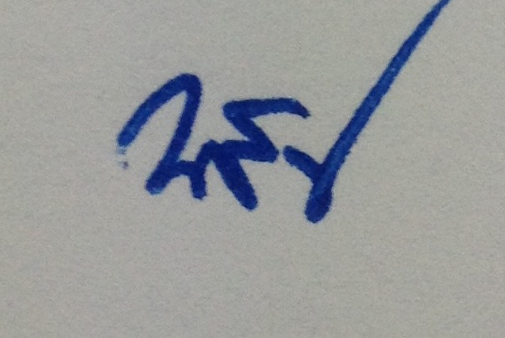

(นายพิชัย ศิริพรพาณิชย์)
ผู้อำนวยการโรงพยาบาลกำแพงเพชร

งานห้องผ่าตัด กลุ่มการพยาบาล
โทรศัพท์ ๐ ๕๕๗๑ ๔๒๒๓ ต่อ ๓๑๐๒ , ๓๑๑๗

บทบาทพยาบาลห้องผ่าตัด : Awareness And Quality Control
ณ ห้องประชุมใหม่ ชั้น ๔ อาคารผู้ป่วยนอก ๖๐ ปี โรงพยาบาลกำแพงเพชร จังหวัดกำแพงเพชร

วันเสาร์ที่ ๕ กันยายน ๒๕๕๘

๐๘.๐๐ - ๐๘.๓๐ น. ลงทะเบียน
๐๘.๓๐ - ๐๙.๐๐ น. พิธีเปิด
๐๙.๐๐ – ๑๐.๐๐ น. ศัลยแพทย์กับการพัฒนาคุณภาพงานห้องผ่าตัด
Surgical Team Quality in Operating room
วิทยากรโดย นพ.รังสันต์ ชัยกิจอำนวยโชค
รองผู้อำนวยการโรงพยาบาลกำแพงเพชร
๑๐.๐๐ – ๑๒.๐๐ น. ทำงานอย่างไรให้มีคุณภาพ How to Quality Management
วิทยากรโดย ผศ.ดร.ชลวิทย์ เจียรจิตต์
คณบดี คณะสังคมศาสตร์ มหาวิทยาลัยศรีนครินทรวิโรฒ
๑๒.๐๐ – ๑๓.๐๐ น. พักรับประทานอาหารกลางวัน
๑๓.๐๐ – ๑๖.๐๐ น. การนำ Perioperative Patient Focus Model สู่การปฏิบัติ
วิทยากรโดย 1. ดร.สมพร เจษฎาญานเมธา
ผู้ช่วยหัวหน้าพยาบาล โรงพยาบาลพุทธชินราช
2. นางวรพักตร์ สวัสดิ์เทพ พยาบาลวิชาชีพชำนาญการ
งานห้องผ่าตัด โรงพยาบาลพุทธชินราช

หมายเหตุ เวลา ๑๐.๓๐ น. และ ๑๔.๓๐ น. พักรับประทานอาหารว่าง

แบบลงทะเบียนเข้าร่วมประชุมวิชาการ
เรื่อง บทบาทพยาบาลห้องผ่าตัด : Awareness And Quality Control
ณ ห้องประชุมใหม่ ชั้น ๔ อาคารผู้ป่วยนอก ๖๐ ปี โรงพยาบาลกำแพงเพชร
วันเสาร์ที่ ๕ กันยายน ๒๕๕๘
โรงพยาบาล....................................................จังหวัด.......................โทรศัพท์.................................
ลำดับ | ชื่อ - สกุล | ตำแหน่ง | เลขที่ใบประกอบวิชาชีพ | โทรศัพท์ | ประเภทอาหาร
 |  |  |  |  | ธรรมดา | มังสวิรัติ | อิสลาม

โปรดกรอกข้อมูลในแบบฟอร์มให้ชัดเจน และส่งกลับมาที่
Email : kaejira20@gmail.com
ภายในวันที่ 20 สิงหาคม 2558
ติดต่อสอบถามเพิ่มเติมได้ที่
ห้องผ่าตัดเบอร์โทรศัพท์ 081-3792863 ( ในเวลาราชการ )
คุณ จิราภรณ์ บุญจันทร์ โทรศัพท์ 088-9165494

โรงแรมที่พัก ผู้เข้าร่วมประชุมติดต่อโดยตรงด้วยตนเอง
- โรงแรมกรีนปาร์ค โทรศัพท์ 055 - 716111
เตียงคู่ ราคา 380 – 400 บาท
เตียงเดี่ยว ราคา 450 บาท
- โรงแรมชากังราว โทรศัพท์ 055 - 714900
Superior ราคา 850 บาท
Deluxe ราคา 1,100 บาท
- โรงแรมนวรัตน์ โทรศัพท์ 055 - 711106
Superior ราคา 1200 บาท
Deluxe ราคา 2300 บาท
- วังยางรีสอร์ท โทรศัพท์ 081 – 9720766 , 055 – 798045
ราคา 450 บาท
หมายเหตุ ฟรีค่าลงทะเบียนประชุมวิชาการ

